**Задание 1**

Расстояние между ближайшими гребнями волн в море 10 м. Какая частота ударов волн о корпус лодки, если их скорость 3 м/с?

**Задание 2**

При измерении глубины моря под кораблем при помощи эхолота оказалось, что моменты отправления и приема ультразвука разделены промежутком времени 0,4 с. Какова глубина моря под кораблем?

Скорость звука в воде 1450 м/с.

**Задание 3**

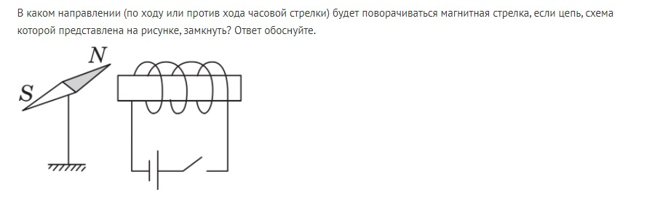

**Задание 4**

При равноускоренном прямолинейном движении скорость катера увеличилась за 10 с от 5 м/с до 9 м/с. Какой путь пройден катером за это время?

**Задание 5**

Мотоциклист, масса которого вместе с мотоциклом составляет 180 кг, разгоняется на горизонтальной дороге. Определите ускорение мотоцикла, если его сила тяги равна 216 Н, а коэффициент сопротивления движению - 0,04.

**Задание 6**

С плота массой 200 кг, плывущего по озеру со скоростью 0,4 м/с, в направлении, противоположном направлению движения плота, прыгает мальчик со скоростью 2 м/с. Масса мальчика 50 кг. Какую скорость приобретает плот?

**Задание 7**

Назовите недостатки (не меньше 3) и преимущества (не меньше 3) перечисленных методов регистрации заряженных частиц.

1. Счётчик Гейгера-Мюллера.
2. Сцинтилляционный метод.
3. Камера Вильсона.
4. Метод толстослойных эмульсий.

**Задание 8**

Найдите энергию, необходимую для разделения ядра  на три одинаковые частицы.

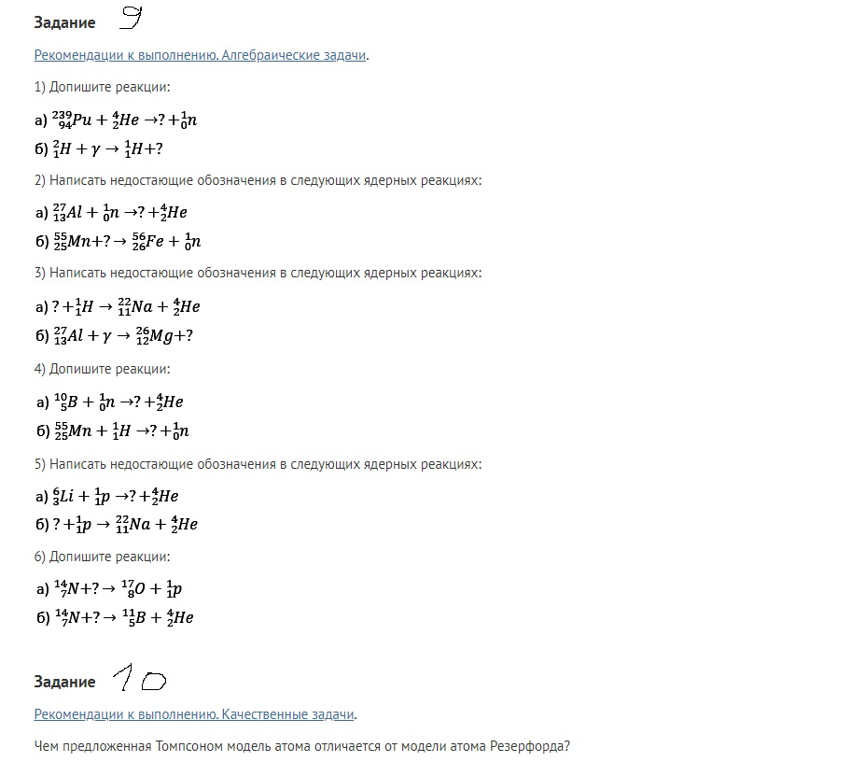

**Задание 11**

Какая доля радиоактивных ядер кобальта, период полураспада которых 71,3 дня, распадется за месяц? Ответ дайте в процентах.

